

**Участие в Фотобёрдинге.**

1**. Выбираем любое время** 26 апреля 2025. (Важно помнить, что активность у птиц с 6:00 до 12:00 дня, поэтому часть этого времени лучшего всего использовать). Участвовать можно и с перерывами, если есть возможность, желание и время. Можно, например, сходить домой на обед или отдохнуть и продолжить участие.

2. **Делаем СТАРТОВОЕ сэлфи**: индивидуальный участник – свое, команда – делает командное сэлфи.

3. **Начинаем участие**. Можно находиться в одном месте, можно перемещаться по городу и, даже району. Лучше выбрать несколько локаций (парк, центр города, частный сектор города, поле, луг, лес хвойный, лес лиственный, лес смешанный, река, озера и т.д.). Чем больше разных мест, тем лучше. Попробуйте разработать маршрут заранее, исходя из ваших возможностей. Помните, что участникам в команде разделяться нельзя. Они должны находиться на расстоянии голосового контакта (то есть на расстоянии, где участники слышат друг друга.

4. **Фотографируйте и сохраняйте фото разного качества**. Если какая-либо птица получилась хорошо, и вы её запомнили – не тратьте на неё время в дальнейшем. Ищите новые виды, которых у вас еще нет.

5. **Приближайтесь к птицам медленно**. Чтобы снять птицу с признаками, по которым ее можно узнать, к ней необходимо приближаться медленно. Приближаясь, периодически делайте фото. Так, если она улетит, по увеличению изображения вы сможете определить птицу и отправить ее в общем списке. Птица может вам в этот день больше не встретиться.

6. **Делаем ЗАКЛЮЧИТЕЛЬНОЕ сэлфи**: индивидуальный участник – свое, команда – делает командное сэлфи. Когда вы закончили свое участие – не забудьте про финальное сэлфи. Если вы его сделали, но увидели еще птиц, которых у вас нет, просто удалите его, сфотографируйте птиц и сделайте новое завершающее сэлфи.

7. **Подготовка результатов**. После финиша участникам предоставляется время для просмотра и отбора снимков. Снимки, содержащие изображения двух сэлфи, виды птиц и чек-листа с хорошо читаемым текстом (либо фото отсканированного чек-листа) необходимо отправить на почтовый адрес **strachyk@mail.ru**. Крайний срок приема результатов соревнований от участников до **29апреля 2025 года**.

Ваша задача выбрать **по одному фото для каждого вида**. Если у вас 3 грача на фото, то это 3 особи, но один вид. Помните, что у некоторых видов наблюдается половой диморфизм – это внешнее различие между самцом и самкой. Особенно хорошо это заметно у уток. Если вы пришлете отдельно фото самца и самки кряквы, то оценена будет только одна фотография.

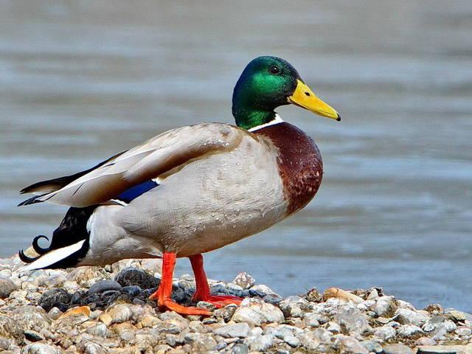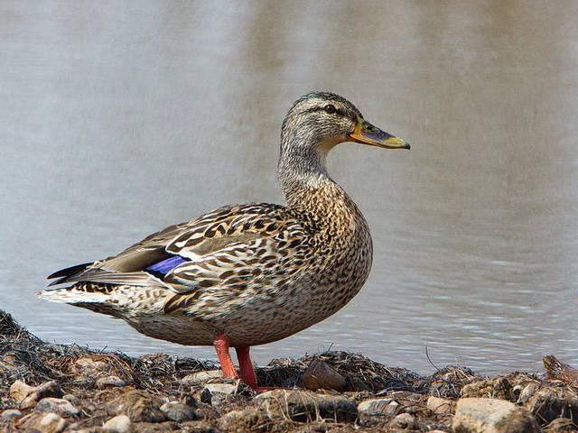

На этих фото самец и самка кряквы, но вид один и засчитано будет только одно фото. Хоть и выглядят они по-разному. Для определения видов используйте интернет. Вписывая название вида в чек-лист, не забудьте проверить, обитает ли птица с таким названием в нашей стране. Также у некоторых птиц имеются два названия. Например: ополовник – длиннохвостая синица, воронок – городская ласточка, князек – белая лазоревка и т.д. Названия некоторых видов состоят из одного слова (грач, галка, ворон, кряква), а у некоторых – из двух или даже трех слов (серая утка, серый сорокопут, серая ворона, полевой воробей, домовый воробей, большая белая цапля, серая цапля и т.д.). Чем точнее вы определите птицу, тем больше баллов за нее получите. Если вы не смогли определить вид, то необходимо написать, что вид не определен.

Пример заполнения чек-листа:

|  |  |  |
| --- | --- | --- |
| 1 | Кряква | 2354 |
| 2 | Неопределенный вид 1 | 3256 |
| 3 | Кольчатая горлица | 3257 |

В чек-лист также вносятся данные об участниках. Если участник один, он просто вписывает свои данные. Если участвует команда, то обязательно необходимо написать название команды в соответствующем поле.

**ВАЖНО!**Помните, если вы отправили фото по вайберу или некоторых других мессенджерах, то в свойствах файла будет невозможно определить дату и время съемки. Такие фото будут нарушением.Также, если вы будете вносить изменения в фото (рисовать стрелочки, обводить или подписывать что-либо, то данные даты и время съемки также будут утрачены.

8. **Отправка результатов**. После того, как вы выполнили все пункты, вам необходимо отправить на почтовый адрес **strachyk@mail.ru** свои результаты. Крайний срок приема результатов соревнований от участников **до 29апреля 2025 года.**

В отправляемых результатах должны быть:

- стартовое сэлфи участника(ов);

- по одной фотографии для каждого вида, отмеченных в чек-листе;

- финальное сэлфи участника(ов);

- отсканированный или четко сфотографированный чек-лист.

**Расширенные протоколы соревнования можно найти на сайте stik.www.by**